SPREID JE VLEUGELS - Eveline van der Pas
Opening: zaterdag 18 juli 14.00 uur
Sint Nicolaaskerk Brink 29 Dwingeloo
Openingstijden: Do tm zo van 18-7 tm 23-8

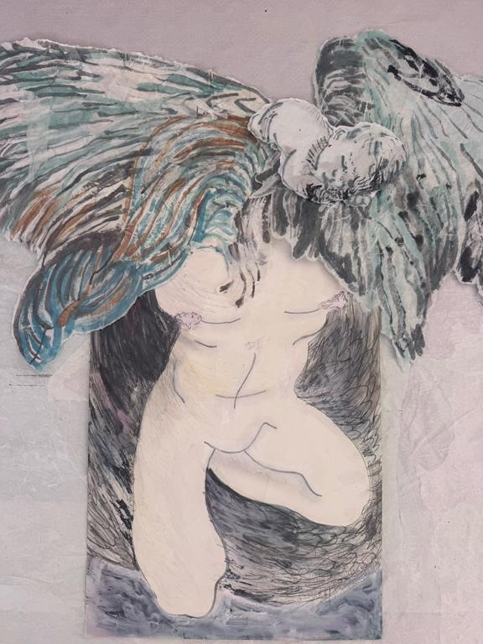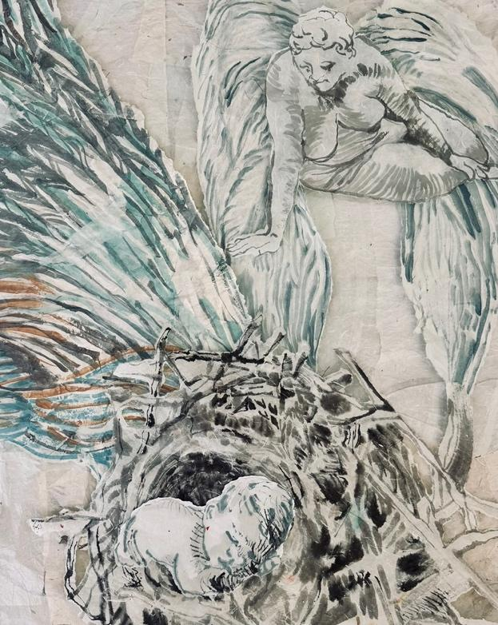

Al eeuwenlang droomt de mens ervan te kunnen vliegen. Zwevend over de velden en langs gebouwen onderweg naar de horizon… Of is het een vlucht?

In haar expositie - Spreid je Vleugels - in de Nicolaaskerk in Dwingeloo onderzoekt Eveline van der Pas met textielwerk en inkttekeningen de symboliek van het vliegen. Haar beelden raken aan de spanning tussen vrijheid en kwetsbaarheid, tussen durven en aarzelen. Ze nodigen uit tot kijken, voelen en reflecteren. Zij benadert de menselijke ontwikkeling als een kwetsbaar proces van loskomen en transformatie.

Want zeg nu zelf: ieder mens begint in een nest, of het nou van takken of van straatafval gemaakt is. Van daaruit ontstaat het verlangen naar ruimte. Maar hoe krijgen we de wind onder de vleugels? Uitvliegen is geen eindpunt, maar een constante, behoedzame beweging richting het onbekende. Soms vraagt dat om de moed om los te komen,
óf juist de kracht om je terug te trekken in je eigen wereld.

Wat houdt ons tegen? Wat geeft ons vleugels? En wanneer vliegen we werkelijk uit?

SPREID JE VLEUGELS… Als je durft.

www.evelinevanderpas.nl
info@evelinevanderpas.nl

Ik wil graag in overleg met jullie in de kerk op drie plekken wat tekst hangen:
Plek 1 (Bij de ingang of start):
Vleugels staan al eeuwenlang symbool voor vrijheid en verheffing. Maar evengoed voor de vlucht. Ieder mens begint in een nest – of dat nu gebouwd is van stevige takken of van straatafval. Maar hoe krijgen we de wind onder de vleugels?

www.evelinevanderpas.nl
info@evelinevanderpas.nl

Plek 2 (Midden in de ruimte):
Uitvliegen is geen eindpunt, maar een constante, behoedzame beweging richting het onbekende. Soms vraagt dat om de moed om los te komen, soms om de kracht om je vakkundig terug te trekken in je eigen wereld.

www.evelinevanderpas.nl
info@evelinevanderpas.nl

Plek 3:
In inkt en textiel is de lijn trefzeker én tastend. Ze markeert, zoekt en verdicht. Zo ontstaat een beeldtaal waarin geborgenheid en dreiging, durven en aarzelen samenkomen. Wat houdt ons tegen? Wat geeft ons vleugels?

www.evelinevanderpas.nl
info@evelinevanderpas.nl
Plek 3:
Hebban olla vogala nestas
Al eeuwen geleden schreef een monnik over het verlangen naar samenzijn: alle vogels hebben hun nesten al gebouwd, waar wachten wij nog op?
In dit werk ontmoeten twee mensfiguren elkaar tussen de vleugels. Het nest is hier niet alleen een veilige herkomst, maar een bewuste keuze voor elkaar.

